实验一 开发环境搭建并编写简单的JavaScript函数
一、实验目的
熟悉前端开发环境的基本搭建流程，能够在本地计算机中完成网页文件的编辑、保存、运行与调试。
掌握在网页中使用 meta 标记设置字符编码、视口和页面描述等基本属性的方法。
掌握使用 CSS 设置网页背景颜色、前景颜色，并使用 rgb() 函数统一定义颜色值。
掌握使用标题、段落、强调等文本标签组织页面内容的基本方法。
掌握 JavaScript 函数的基本编写方式，实现输入正整数 N 后计算 1! + 2! + ... + N! 的功能，并输出中间过程与最终结果。
二、实验原理及说明
本实验围绕前端开发环境搭建与 JavaScript 基础函数编写展开，实验指导书给出的环境以 Windows 平台为主，而本次实验使用的设备为 MacBook Pro（Apple M1 Pro）。因此，在具体实施过程中，将开发工具和浏览器安装方式调整为适用于 macOS 与 Apple Silicon 架构的方案。
实验页面采用单文件实现方式，由 HTML、CSS 和 JavaScript 三部分组成。HTML 部分用于构建页面结构，包含标题、说明文字、输入框、按钮和结果显示区域；CSS 部分用于设置网页背景色、文字颜色、按钮样式和结果面板样式，且颜色值统一采用 rgb() 函数表示；JavaScript 部分用于读取用户输入、执行阶乘计算、完成结果渲染以及清空重置。
页面逻辑的核心在于循环计算。程序读取用户输入的正整数 N 后，使用 factorial 保存当前阶乘值，使用 total 保存累加和。循环过程中每次先更新当前阶乘，再将其加入总和，同时把每一步结果保存到数组中，最终统一显示在页面中。由于每一项阶乘都可以在上一项基础上继续乘以当前循环变量得到，因此无需反复从 1 开始计算，这样既简化了程序结构，也提高了执行效率。

图1 阶乘累加算法流程图
三、实验内容
本实验要求编写一个简单的网页程序，实现正整数 N 的阶乘累加求和，即计算 1! + 2! + ... + N!。页面需要能够显示每一步阶乘结果、最终累加和，并提供清空重置功能，便于重复测试与实验演示。
在页面实现中，程序设计了 calculateFactorialSum(n)、renderResult() 和 clearResult() 三个函数。其中，calculateFactorialSum(n) 用于计算每项阶乘及其累加和；renderResult() 用于校验输入并将计算结果渲染到页面；clearResult() 用于清空输入框和结果显示区域。核心代码如下：
/**
* 计算 1! 到 N! 的累加和。
* @param {number} n 用户输入的正整数 N。
* @returns {{details: string[], total: number}} 返回每一项阶乘文本和最终累加结果。
*/
function calculateFactorialSum(n) {
let factorial = 1;
let total = 0;
const details = [];

for (let i = 1; i <= n; i += 1) {
factorial *= i;
total += factorial;
details.push(`${i}! = ${factorial}`);
}

return { details, total };
}
当用户点击“开始计算”按钮时，页面读取输入值并调用上述函数。若输入不合法，则页面给出错误提示；若输入为合法正整数，则在结果区域中逐项显示 1! 到 N! 的结果，并在下方显示最终累加值。
四、实验安全事项
实验课中应保持实验室环境整洁，遵守机房管理规定，不得随意改动教学设备配置。
实验完成后，应及时保存实验文件并清理实验环境，经指导教师同意后方可离开实验室。
实验室内禁止存放易燃易爆物品和与实验无关的个人电器设备，确保实验过程安全有序。
五、实验提交方式
√实验报告 □ 现场打分 √ 线上平台提交 √其它（实验项目源代码）
六、实验步骤（代码截图，代码模块描述，包括前端界面、JS代码）
1. 在 macOS 环境下安装并打开适用于 Apple Silicon 的 Visual Studio Code，创建实验目录与 index.html 网页文件。
2. 在页面头部添加 meta 标签，设置字符编码、视口和页面描述等基础属性。
3. 编写 CSS 样式，设置网页背景色、文字颜色、按钮样式和结果显示区域，并至少使用一次 rgb() 函数定义颜色。
4. 编写 JavaScript 代码，实现正整数输入校验、阶乘逐项计算、结果累加显示以及清空重置功能。
5. 在浏览器中运行页面，输入 N = 10 进行测试，检查中间结果与最终累加结果是否正确。
图2 和图3 为本次实验在 VS Code 中的真实代码截图，分别展示了页面头部与样式代码，以及页面结构、结果区域和按钮功能代码。
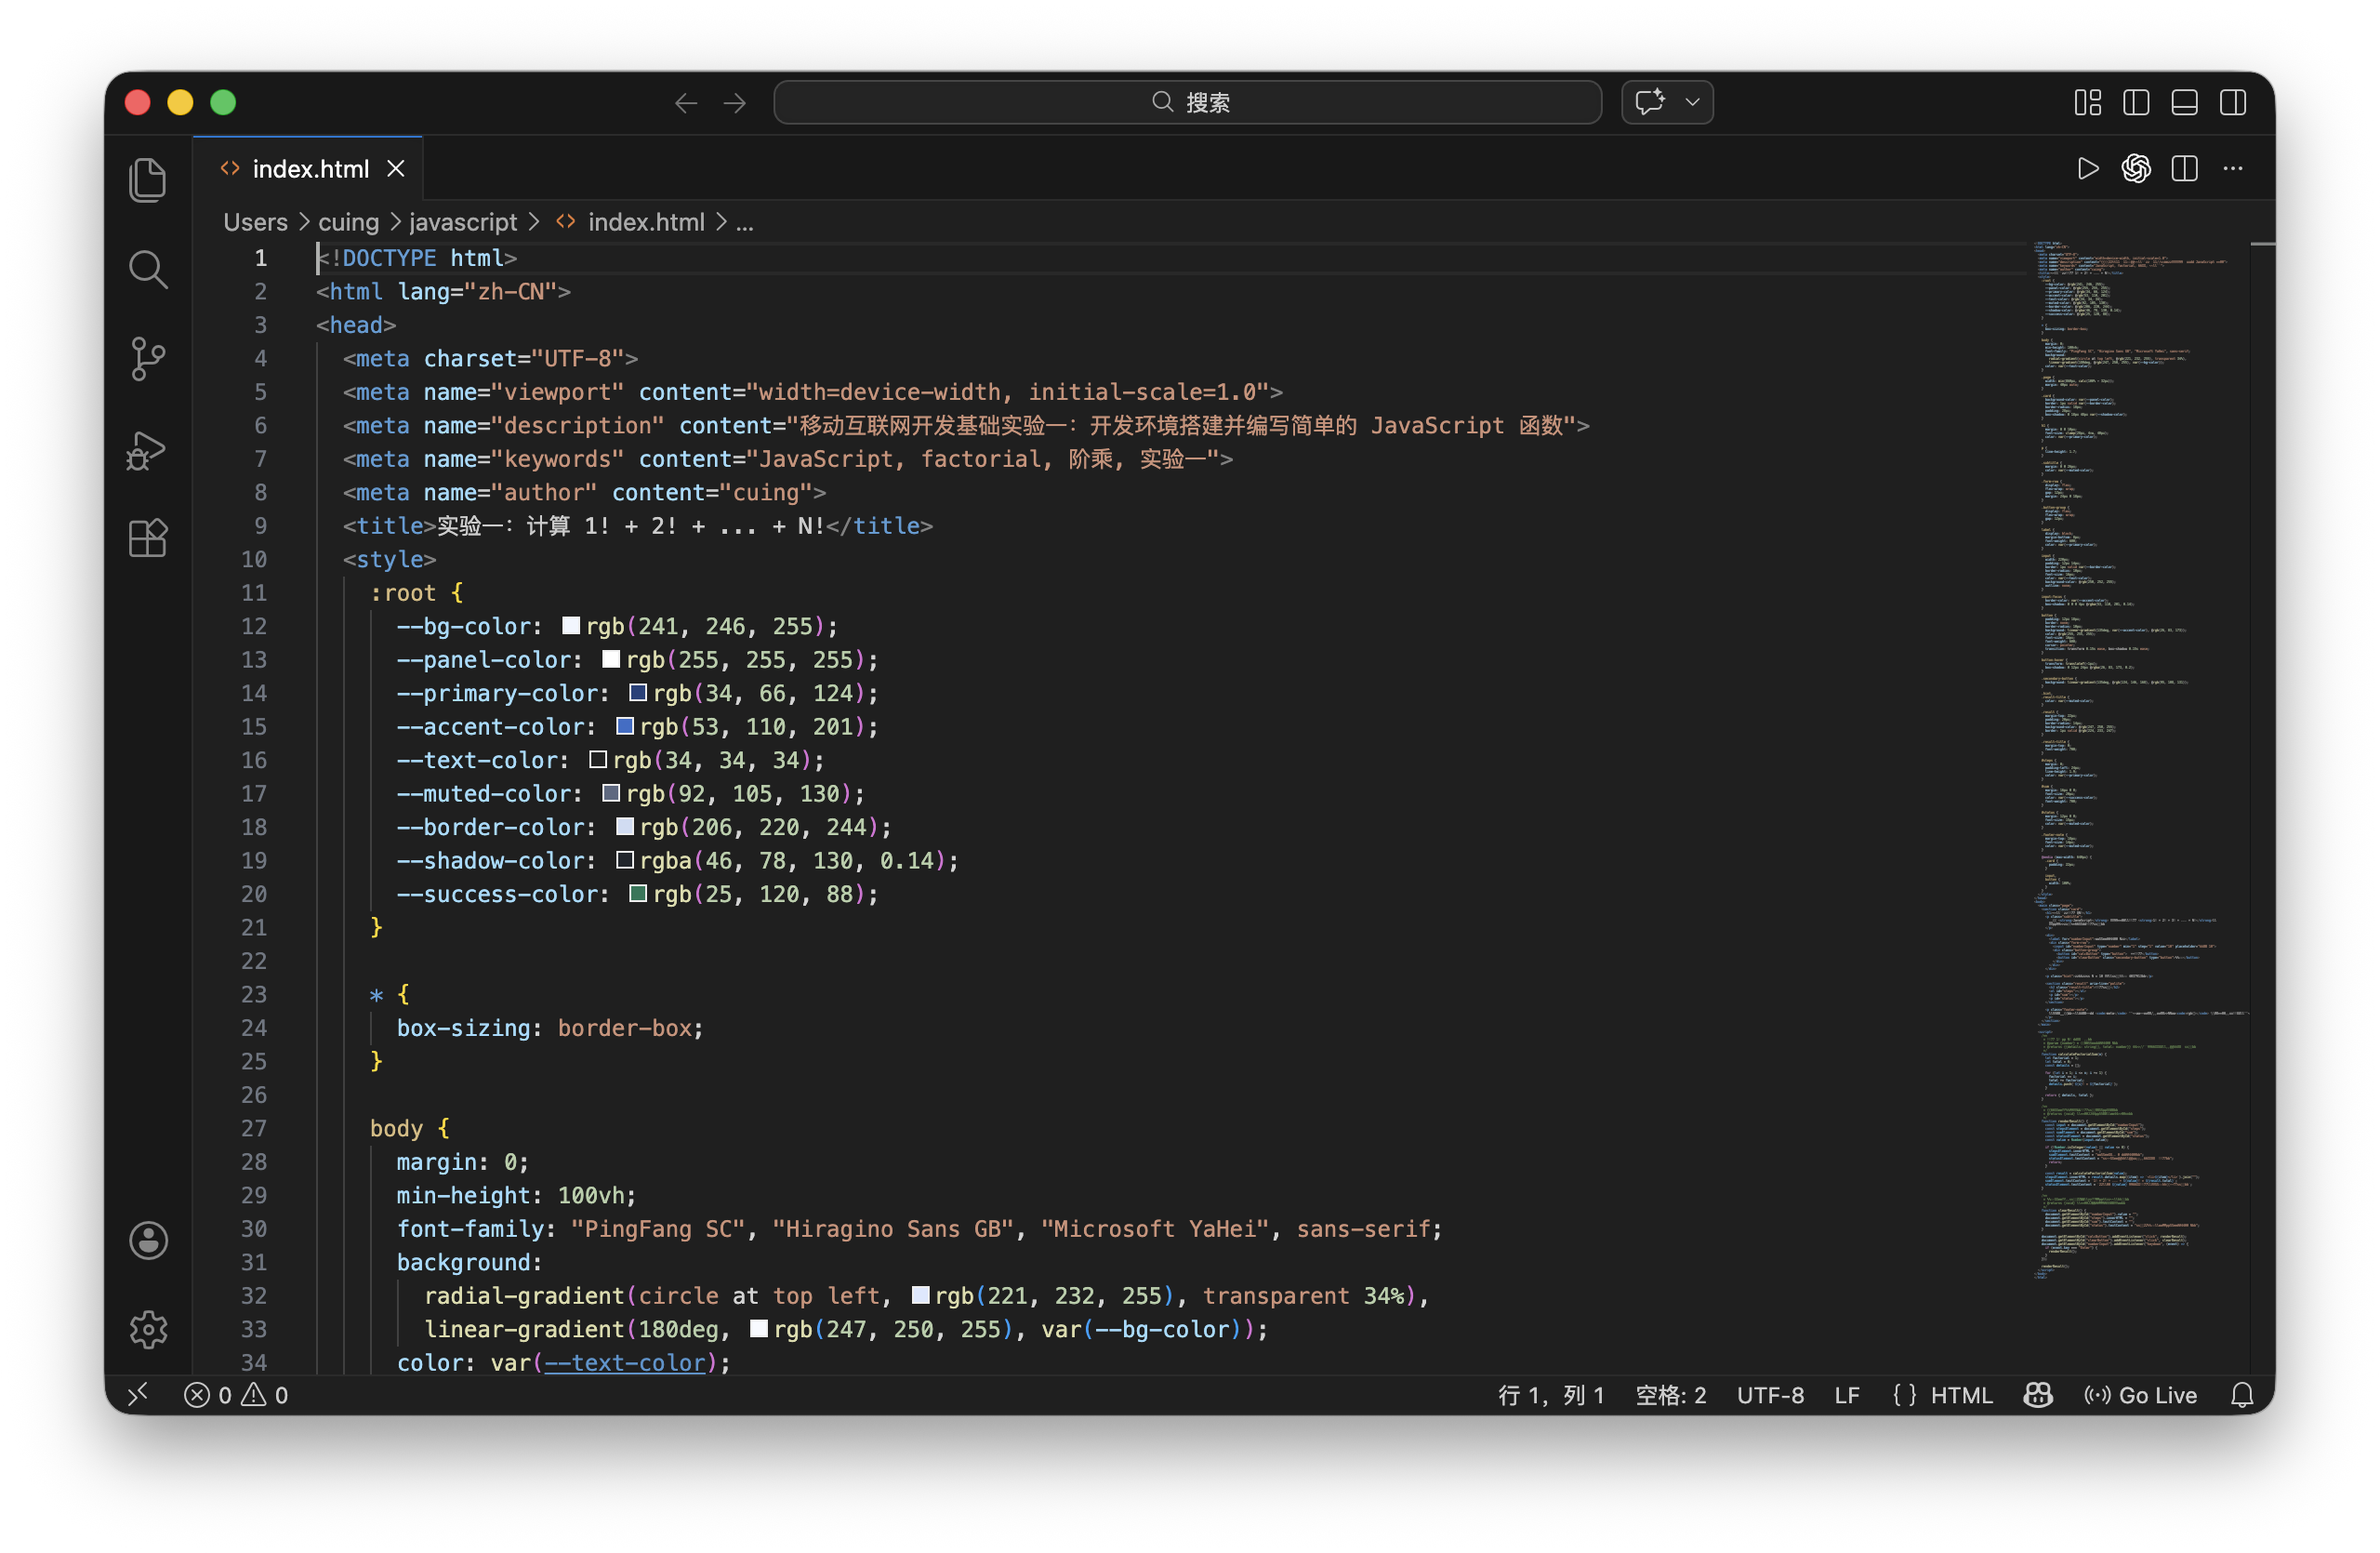
图2 页面头部与样式代码截图
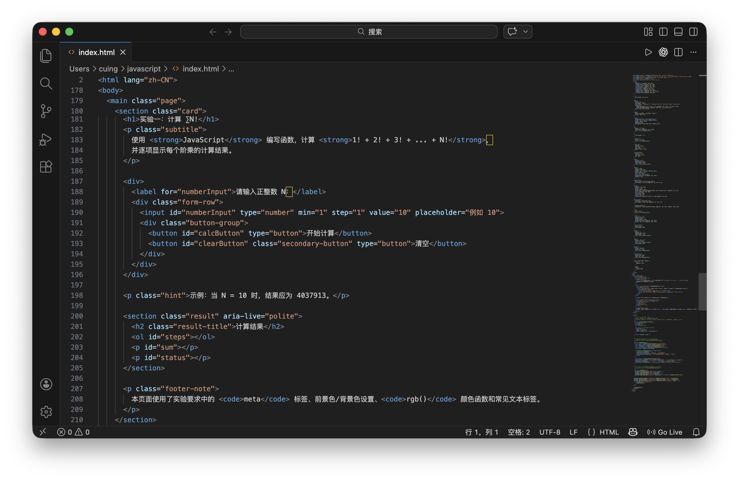
图3 页面结构与按钮功能代码截图
七、实验截图（页面效果图）
实验运行环境为 macOS，编辑器使用 Visual Studio Code，页面运行浏览器为 Google Chrome。页面运行后，输入 N = 10，可以依次输出从 1! 到 10! 的全部中间结果，并正确显示最终累加和 4037913。实验结果与指导书给出的示例一致，说明实验功能已经全部实现。
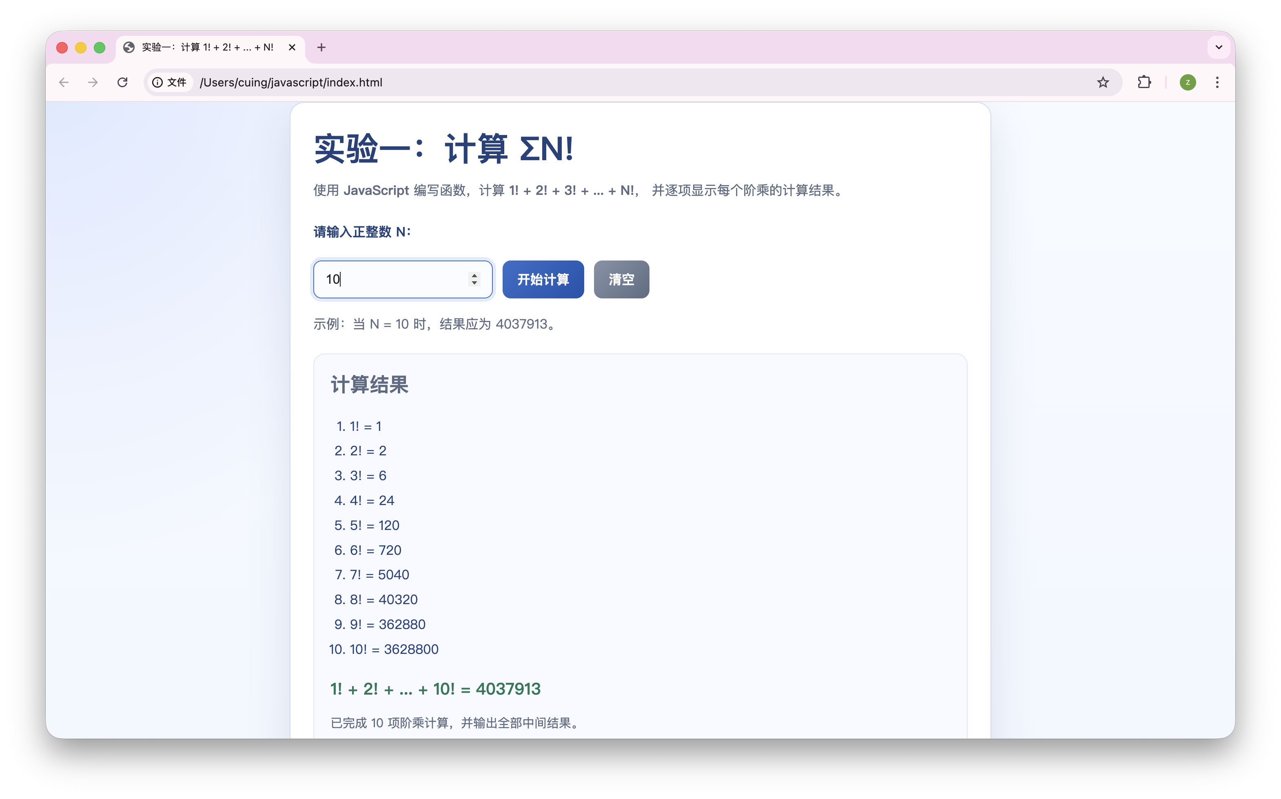
图4 页面运行效果图
经程序验证，当 N = 10 时，计算结果为 4037913，与实验指导书给出的示例结果一致。
通过本次实验，我进一步熟悉了前端基础页面的搭建流程，掌握了在 macOS 环境下进行网页开发、调试与验证的方法，也加深了对 HTML、CSS 与 JavaScript 三者协同关系的理解，为后续移动互联网开发课程中的交互页面设计打下了基础。

